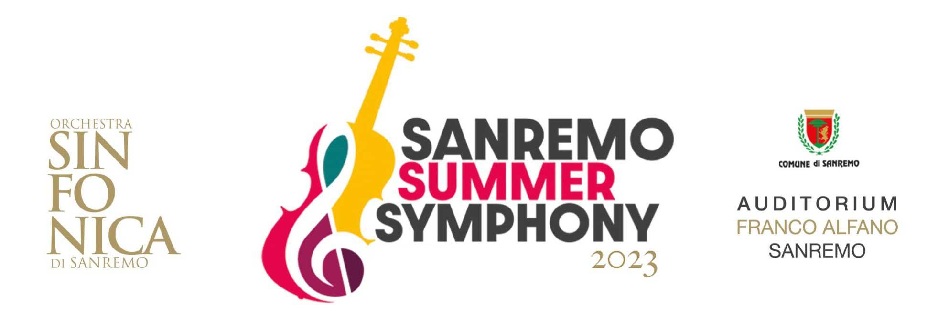
IL PROGRAMMA

sabato  24 giugno  ore 21.30 | “UN ANTICO RACCONTO E UNA STORIA MODERNA” con l’ORCHESTRA SINFONICA DI SANREMO  Un viaggio musicale diretto dal M° Giancarlo De Lorenzo attraverso i brani di due compositori amatissimi dal grande pubblico provenienti da due mondi lontani e secoli diversi: Petr Ilic Cajkovskij e Nino Rota.

sabato  8 luglio  ore 21.30 | “PIERINO E IL LUPO” con NERI MARCORE’ e l’ORCHESTRA SINFONICA DI SANREMO  Una delle opere più famose di Prokofiev, una fiaba musicale che quest’anno verrà interpretata da Neri Marcorè con la sua ironia e il suo umorismo leggero ed elegante. Un classico per i più piccoli, senza dimenticare i grandi.

venerdì  14 luglio  ore 21.30 | OMAGGIO A VITTORIO DE SCALZI con i talenti di AREA SANREMO e l'ORCHESTRA SINFONICA DI SANREMO  Un concerto, diretto dal M° Roberto Izzo, culmine di un percorso che da metà aprile coinvolgerà le nuove generazioni di interpreti provenienti da AREA SANREMO. Un omaggio a Vittorio De Scalzi che partirà dal web e arriverà sul palco dell’Alfano dove l’artista, la scorsa estate, ha tenuto il suo ultimo memorabile concerto: “la storia dei New Trolls”.

giovedì  20 luglio  ore 21.30 | “TRA DEMONIO E SANTITA’” con ALBERTO FORTIS e l’ORCHESTRA SINFONICA DI SANREMO  Partendo dal titolo del suo concept album pubblicato nel 1980, Alberto Fortis, proporrà un concerto diretto dal M° Mario Menicagli. Testi e musica superlativi che hanno fatto del cantautore piemontese una delle icone della musica degli anni 80.

martedì  25 luglio  ore 21.30 | SERGIO CAMMARIERE con l'ORCHESTRA SINFONICA DI SANREMO  Un concerto - diretto dal M° Angelo Valori - che rispecchierà l’animo e l’approccio musicale unico dell’artista. Poesia al pianoforte, tra jazz, ritmi latini, calde atmosfere bossanova con i brani più recenti, frutto di una ricerca musicale in continua evoluzione, e i suoi successi più acclamati, arricchiti di nuove sfumature.

giovedì  3 agosto  ore 21.30 | FUORI ABBONAMENTO  NOA con GIL DOR e l'ORCHESTRA SINFONICA DI SANREMO  La celebre cantante israeliana, straordinaria interprete e paladina dei diritti di pace, ripercorrerà oltre 30 anni di carriera: dal jazz alla classica, dal cinema alla musica pop. Accompagnata da Gil Dor alla chitarra, proporrà i brani con i quali ha incantato le platee di tutto il mondo, resi ancora più emozionanti dall'Orchestra Sinfonica di Sanremo diretta dal M° Giancarlo De Lorenzo.

venerdì  4 agosto  ore 21.30 | TEATRO-MUSICA  “CINQUE CONTRO TUTTI” lo show degli OBLIVION  Una serata con i cinque funambolici cantattori che spopolano sui social: Graziana Borciani, Davide Calabrese, Francesca Folloni, Lorenzo Scuda e Fabio Vagnarelli. Un gruppo comico musicale-teatrale pronto a stupire con un’Intervista Show pretesto per raccontare e cantare dieci anni di successi.

mercoledì  9 agosto  ore 21.30 | FUORI ABBONAMENTO  RANDY BRECKER con l'ORCHESTRA SINFONICA DI SANREMO  “The King of Jazz”, il leggendario trombettista e compositore statunitense, per la prima volta a Sanremo, proporrà con l’Orchestra Sinfonica diretta dal M° Giancarlo De Lorenzo, un programma dedicato ai grandi del 900. Da Duke Ellington e George Gershwin, un omaggio alla musica dei cantautori americani in un evento di altissimo livello.

venerdì  11 agosto  ore 21.30 | FUORI ABBONAMENTO  MALIKA AYANE con l'ORCHESTRA SINFONICA DI SANREMO  Una delle voci più belle e riconoscibili della musica italiana che nel corso della sua carriera ha sperimentato dal blues al gospel, dal jazz all’elettronica. Una serata - diretta dal M° Angelo Valori - dedicata al suo percorso musicale in cui scoprire e riscoprire anche i brani più noti in una nuova ed elegante veste sinfonica.

lunedì  14 agosto  ore 21.00 | VOLTARELLI CANTA MODUGNO con l'ORCHESTRA SINFONICA DI SANREMO  Un tributo a Domenico Modugno innovatore della canzone italiana e raffinato performer autore di brani memorabili capace di spaziare dalla canzone moderna esistenzialista e socialmente impegnata al canto in dialetto. Le canzoni del maestro pugliese saranno reinterpretate da Peppe Voltarelli bluesman, cantante e autore con incursioni nel teatro e nel cinema. Alla direzione d’orchestra il M° Giancarlo De Lorenzo.

giovedì  17 agosto  ore 21.30 | OLDEN e LE PIU’ BELLE CANZONI D’AUTORE DEL FESTIVAL” con l'ORCHESTRA SINFONICA DI SANREMO  Le più belle canzoni d’autore del Festival in chiave “sinfonica”. Un progetto nato lo scorso anno per far emergere la ricchezza compositiva e i testi del patrimonio culturale transitato sul palco dell’Ariston negli ultimi 73 anni che quest'anno avrà la voce calda e potente di Olden (Davide Sellari) cantautore di origini perugine finalista come “miglior interprete” nella Rassegna Premio Tenco 2022.

martedì  22 agosto  ore 21.30 | “I CLASSICI DISNEY”: SIMONA MOLINARI e FABRIZIO BOSSO in concerto con l'ORCHESTRA SINFONICA DI SANREMO  Simona Molinari, interprete originale e raffinata, sul palco con il trombettista Fabrizio Bosso. Ad unirli radici musicali comuni e la voglia di regalare al pubblico di Sanremo una serata indimenticabile dedicata alla colonne sonore dei film più amati di Disney. Un concerto diretto dal M° Pino Jodice per grandi e piccoli.

venerdì  25 agosto  ore 21.30 | TEATRO-MUSICA  “IL SETTIMO GIORNO LUI SI RIPOSO’. IO NO” con ANDREA MIRO’ e ENRICA TESIO  Un reading, una seduta di autoaiuto, un monologo sulla vita di una donna come tante, ma con occhiaie uniche nel suo genere! Un divertente show con lo humour di Enrica Tesio e le musiche eseguite dal vivo da Andrea Mirò con la sua timbrica calda. Una selezione di brani che attingono al repertorio del grande cantautorato italiano.

sabato  26 agosto  ore 21.30 | “VIAGGIAR DANZANDO” con l'ORCHESTRA SINFONICA DI SANREMO  Il concerto - diretto dal M° Giancarlo De Lorenzo - concluderà il viaggio di “Musica nei Borghi”, la rassegna musicale estiva itinerante che porta l’Orchestra Sinfonica di Sanremo a suonare in alcuni dei borghi più belli del Ponente Ligure. Arie “leggere” di Ottorino Respighi, Jean Sibelius, Béla Bartók, Antonin Dvoràk, Johannes Brahms, Manuel de Falla, Zequinha De Abreu, Johann Strauss jr. e Johannes Brahms.

BIGLIETTI E ABBONAMENTI
I biglietti e abbonamenti saranno disponibili in prevendita sul sito dalle ore 13 del 7 aprile 2023 www.sinfonicasanremo.it.
Prezzi ordinari:
Intero: 25 Euro
Over 70 e Under 25: 15 Euro
Under 10: gratuito
Prezzi Concerti: Noa, Randy Brecker, Malika Ayane
Intero: 35 Euro
Over 70 e Under 25: 25 Euro
Under 10: gratuito
Prezzi serate Teatro-Musica
Intero: 15 Euro
Over 70 e Under 25: 10 Euro
Under 10: gratuito
Abbonamento per Stagione Estiva 2023
da sottoscrivere entro il 2 giugno 2023: 100 Euro
L’abbonamento comprende l’ingresso a tutti i concerti in calendario
con esclusione dei concerti di Noa, Randy Brecker, Malika Ayane
Promozione speciale “abbonati premiati”
Tutti gli abbonati alla Stagione Sinfonica 2023 con sottoscrizione della Sinfonica Card entro il 02/06/23, avranno la possibilità di utilizzare gli ingressi residui dell’abbonamento anche per tutti gli spettacoli della stagione estiva ad esclusione dei concerti di Noa, Randy Brecker, Malika Ayane, per i quali verrà riservato il prezzo speciale di Euro 25 (Intero) e di Euro 15,00 (Over 70 e Under 25).
Fondazione Orchestra Sinfonica di Sanremo
www.sinfonicasanremo.it | comunicazione@sinfonicasaremo.it

